ЈЕЛОВНИК ЗА ВРТИЋЕ И ЈАСЛЕ СЕПТЕМБАР I ДЕО 2025
СА ПРЕДЛОГОМ ЈЕЛОВНИКА ЗА РОДИТЕЉЕ ДО КРАЈА ДАНА
ДОРУЧАК,РУЧАК,ВОЋНА ПОРЦИЈА И УЖИНА ОБЕЗБЕЂЕНИ У ВРТИЋУ ВЕЧЕРА-ПРЕДЛОГ ЗА РОДИТЕЉЕ ДО КРАЈА ДАНА
ДАТУМ И ДАН | ДОРУЧАК 7:30-8:30  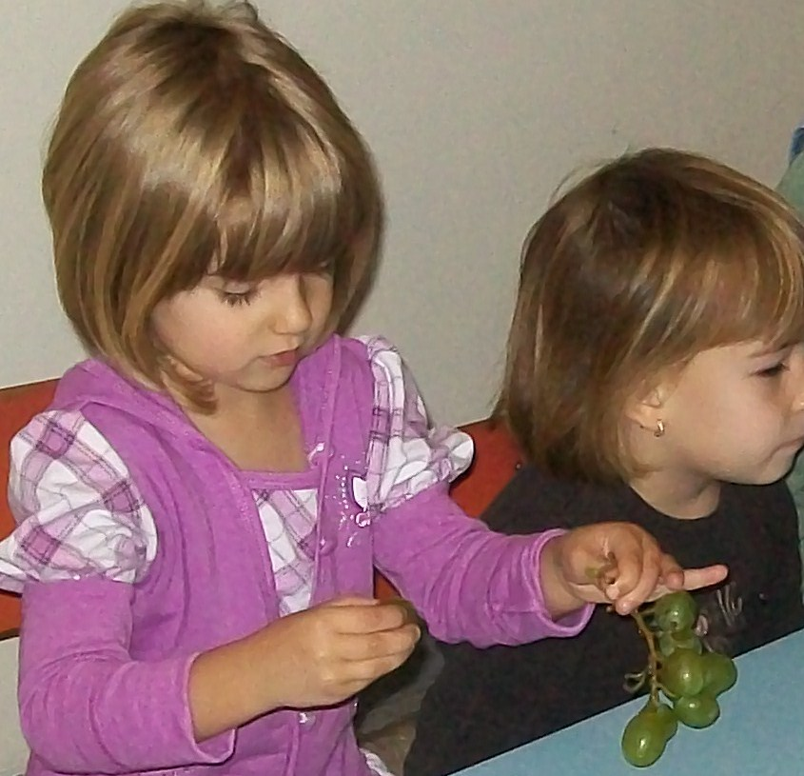 | УЖИНА 10:30-11:30  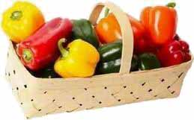 | РУЧАК  13:30-14:30  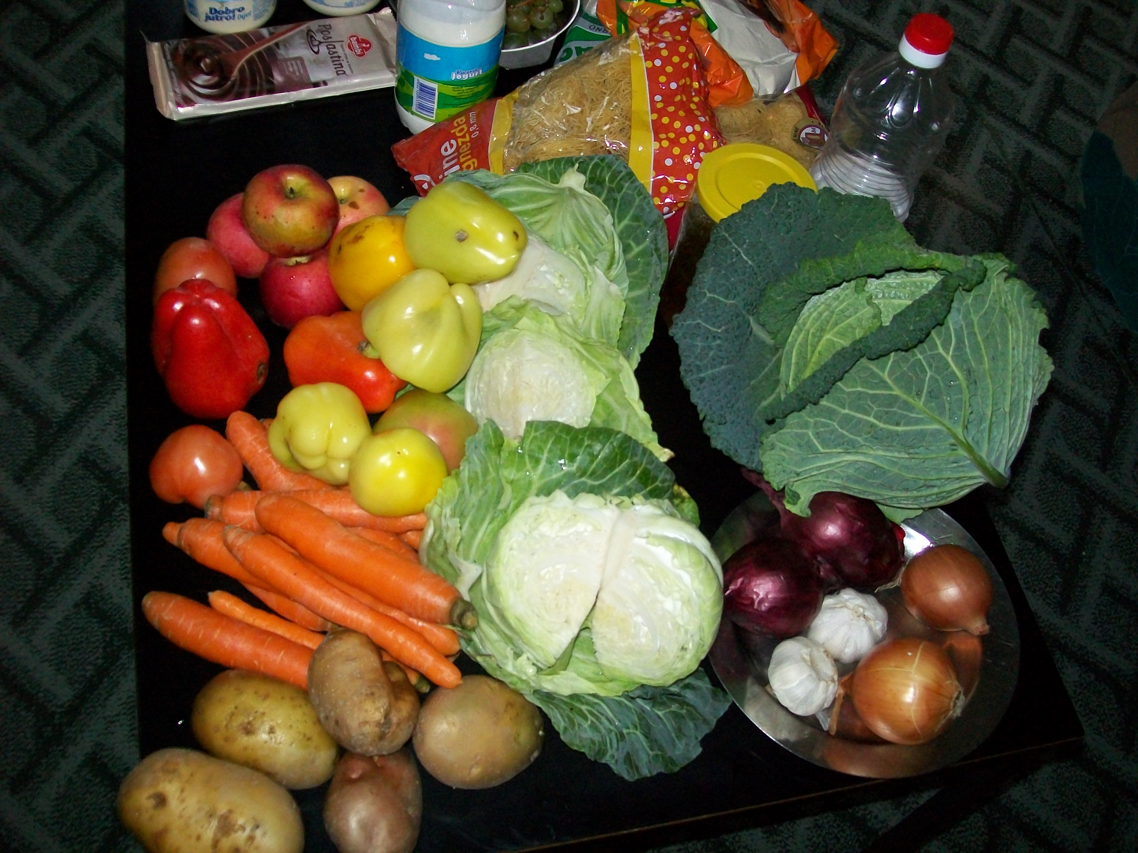 | ВОЋНА ПОРЦИЈА  16:00 | ВЕЧЕРА  18:30
01.09.2025  Понедељак | Јогурт,пројара са сиром | Ролат са џемом | Пасуљ,купус салата,хлеб | Јабука | Батак печени,парадајз салата,кисело млеко,хлеб
02.09.2025  Уторак | Чај нана,пилећа прса,павлака, хлеб | Пита са јабукама | Куван купус са свињским месом,парадајз салата,хлеб | Диња | Интегрална кифла са сиром,јогурт
03.09.2025  Среда | Млеко,мед,маргарин,хлеб | Воћни колач | Грашак са пилетином,краставци салата,хлеб | Јабука | Чај нана,туњевина,кечап  сирко,хлеб
04.09.2025  Четвртак | Качамак са млеком | Штрудла са маком | Мусака од тиквица,кисело млеко, хлеб | Јабука | Омлет,јогурт,хлеб,парадајз салата
05.09.2025  Петак | Чај нана,сирко,туњевина,  Кечап пире,хлеб | Кекс | Отворена паприка,  хлеб,супа,парадајз салата | Јабука | Пита са јабукама,млеко
08.09.2025  Понедељак | Бела кафа,царска пита | Црни чоколадни колач | Пасуљ,краставац салата,хлеб | Јабука | Ослић печени са кук. брашном,барени кромпир са перш. листом,кисело млеко
09.09.2025  Уторак | Мармелада,млеко,маргарин,хлеб | Сањин колач са кремом и кексом | Кромпир паприкаш са пилетином,купус салата,хлеб | Диња | Туњевина,павлака,хлеб, парадајз салата,кис.млеко
10.09.2025  Среда | Чај нана,намаз од печенице, павлаке,кук.шећерца и киселих краставаца,хлеб | Пита са вишњама | Крем чорба од тиквица, шпагете са млевеним месом | Грожђе | Сардина,кувани парадајз кисело млеко,хлеб
11.09.2025  Четвртак | Чај нана,сирко,барено јаје  хлеб | Обланда чоколадна | Супа,отворена паприка,  хлеб,парадајз салата | Јабука | Пита са вишњама,млеко
12.09.2025  Петак | Чај нана,туњевина, павлака,хлеб | Кекс | Чорба од поврћа,резанци са сиром запечени | Јабука | Печена паприка,фаширана шницла од јунетине,кисело млеко,хлеб
15.09.2025  Понедељак | Бела кафа,намаз од сланине,кис. краставаца  сирка и кукуруза шећерца | Медењаци | Пасуљ,парадајз салата,хлеб | Јабука | Попара са младим сиром,кисело млеко
Нутриционисти-дијететичари :Цвејић Данијела,Цвејић Живојин Нутритивни састав јеловника у вртићу је:
